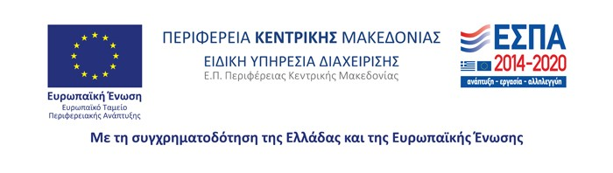
Στρατηγού Καλλάρη 50, 154 52 Ψυχικό, Αθήνα
http://hfc-worldwide.org/athens/

Πράξη: «Διεθνής Έκθεση Βιβλίου Θεσσαλονίκης» (ΟΠΣ 5002343)
ΑΙΤΗΣΗ ΣΥΜΜΕΤΟΧΗΣ
σε συνέχεια της πρόσκλησης ΕΙΠ C OUT 6702/15.10.2020

Επώνυμο:

Όνομα:

Όνομα πατέρα:

Όνομα μητέρας:

Ημερομηνία γέννησης: (ημέρα/μήνας/έτος)

Αριθμός Δελτίου Ταυτότητας: (π.χ. ΑΒ 123456)

Διεύθυνση κατοικίας: (Οδός, Αριθμός, Πόλη, Τ.Κ.)

Τηλέφωνο σταθερό: Χωρίς κενά και παύλες, π.χ. 2109999999

Τηλέφωνο κινητό: Χωρίς κενά και παύλες, π.χ. 6919999999

E-mail:

Ειδικότητα την οποία αφορά η αίτηση:
Ημερομηνία: ……………………
Υπογραφή

